**פיזיקיה – שאלות תרגול בנושא גרפי תנועה**

**משימה ראשונה**

מסה של גלידה בתוך קופסה 500 ג' .המידות הפנימיות של הקופסה הן : אורך 13 cm, רוחב 125 mm , גובה 0.5 dm . חשב את הנפח הפנימי של הקופסה וצפיפות הגלידה .

**________________________________________________________________________**

**משימה שניה**

הגרף שלפניכם מתאר את מקומה של מעלית מהירה בבניין גבוה מאוד:



**גובה**

**(מטרים)**

**זמן (שניות)**

הגרף מתאר את תנועת המעלית מרגע יציאתה לדרך ועד לרגע עצירתה בקומת היעד.

1. האם המעלית עולה או יורדת?_______________________
2. מה הדרך שעברה המעלית?_________________________
3. כמה זמן נמשכה הנסיעה?__________________________
4. האם מהירות הנסיעה הייתה קבועה?__________________
5. נמקי את תשובתך לסעיף ד':________________________________________________________
6. חשבו את המהירות הממוצעת של הנסיעה.______________________________________________
7. חשבו את המהירות הממוצעת של המעלית ב-10 השניות הראשונות.____________________________

___________________________________________________________________________

1. חשבו את המהירות הממוצעת של המעלית ב-10 השניות האחרונות._____________________________

___________________________________________________________________________

1. חשבו את המהירות של המעלית בעשרים השניות האמצעיות (בין 10 שניות ל-30 שניות)_______________

___________________________________________________________________________

1. זהו במהלך התנועה פרקי זמן שבהם המעלית נמצאת בהאצה, בהאטה או במהירות קבועה.

____________________________________________________________________________________________________________________________________________________________________________________________________________________________________

**משימה שלישית:**

על הציור מוצגות עקבות התנועה של 2מכוניות צעצוע A ו B. המכוניות נוסעות משמאל לימין. פרק זמן שעובר מנקודה לנקודה שווה 0.5 שנייה. אורך הצלע של המשבצת הוא 0.5 ס"מ.

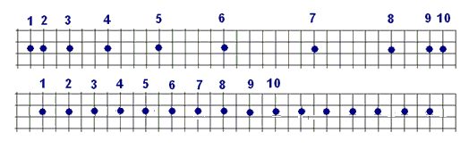

B

A

1. תאר את תנועת המכוניות. האם מכוניות נוסעות במהירות קבועה או מהירות משתנה? הסבר כיצד קבעת זאת. _________________________________________________________________

__________________________________________________________________

1. הוסף את ציר המספרים במקביל למסלול התנועה. יש לציין את כיוון הציר וקנה המידה של הציר.
2. מלא טבלה המתארת תלות מיקום המכוניות בזמן על פי ציר המספרים שבחרת.
3. על סמך הנתונים שמלאת בטבלה בנה 2 גרפים של תלות מיקום המכוניות בזמן. קנה המידה בצירים בחר כך שנתוני של כל הנקודות יופיעו בגרף.

|  |  |  |  |
| --- | --- | --- | --- |
| מס' נקודה | t(s) | x(cm)  A | x(cm)  B |
| 1 |  |  |  |
| 2 |  |  |  |
| 3 |  |  |  |
| 4 |  |  |  |
| 5 |  |  |  |
| 6 |  |  |  |
| 7 |  |  |  |
| 8 |  |  |  |
| 9 |  |  |  |
| 10 |  |  |  |

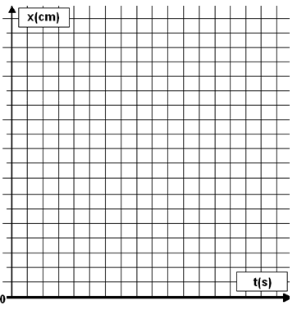

1. חשב את המהירות הממוצעת של כל התנועה לכל מכונית. פרט את דרך החישוב.

_______________________________________________________________________________________________________________________________________________________________________________________________________________